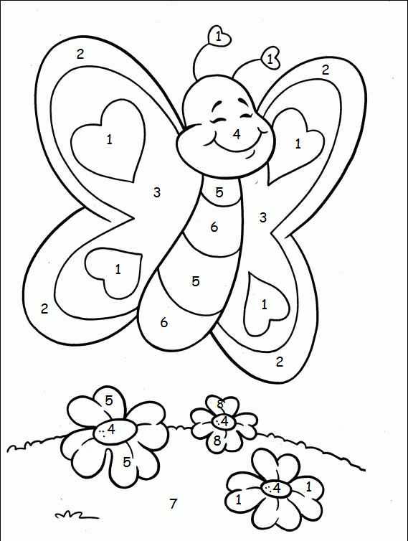
- Colour the picture by code
Pokoloruj według kodu.

1 – red 2 – blue 3 – orange 4 – yellow
5 – pink 6 – violet 7 – green 8 – white
- Sing and dance with me.
Śpiewaj i tańcz ze mną.
https://www.youtube.com/watch?v=fPMjnlTEZwU
https://www.youtube.com/watch?v=fPMjnlTEZwU
https://www.youtube.com/watch?v=eBVqcTEC3zQ

- Look at the picture and answer the questions.
Popatrz na obrazek i odpowiedz na pytania

- Who is the winner? (mouse)
- I see something pink and white. What is this? (This is a rabbit.)
- This is a parrot. What colours can you see?
(yellow, blue, red, green, white)
- Who can run very fast? (cat)
- Who can jump very fast? (rabbit)
- Who can fly very fast? (parrot)
- Who can swim very fast? (fish)
- Pets. In a petshop.
Zwierzęta domowe
W zoologicznym
https://www.youtube.com/watch?v=jfRFxcHWqtQ

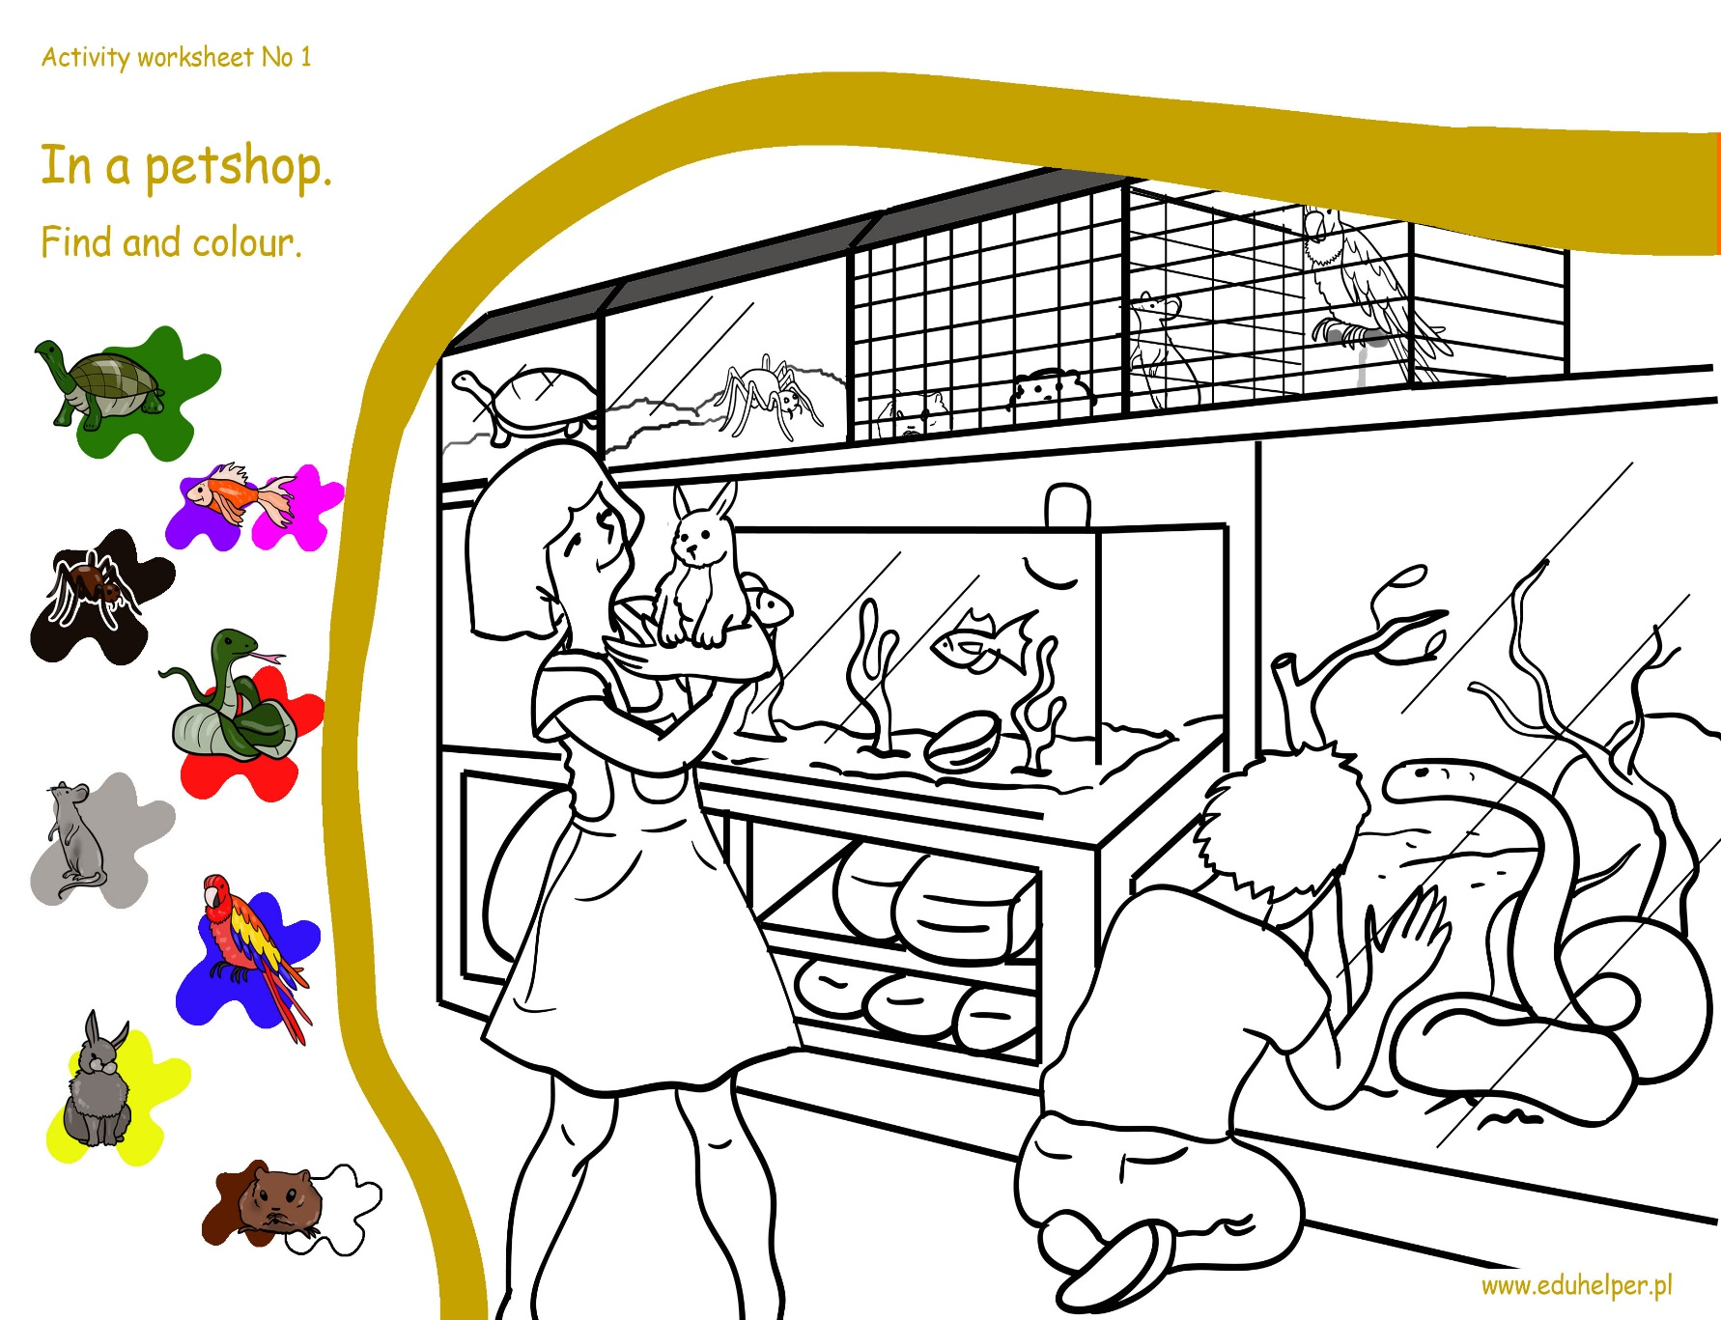

Znajdź i pokoloruj.

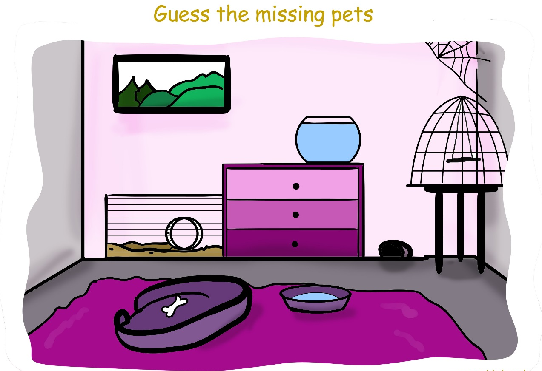
- Guess the missing pets.
Zgadnij, które zwierzątko zniknęło.

- Write the correct numer.
Wpisz prawidłowy numer.
(Rodzice czytają nazwę, dziecko wpisuje numer)
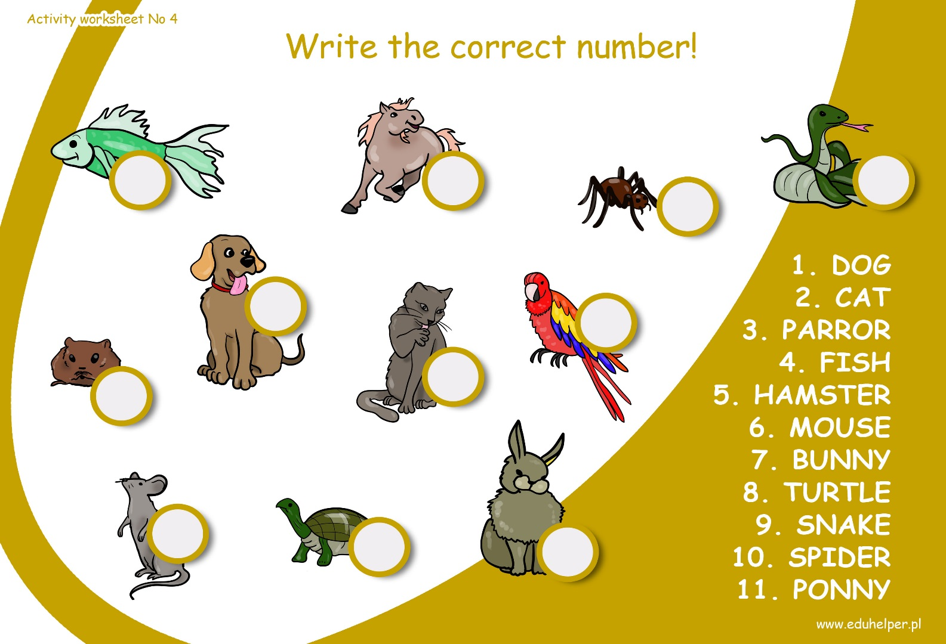

- How many pets?
Powiedz (ang.) i zapisz ile zwierząt jest na obrazkach.
Pokoloruj obrazki.

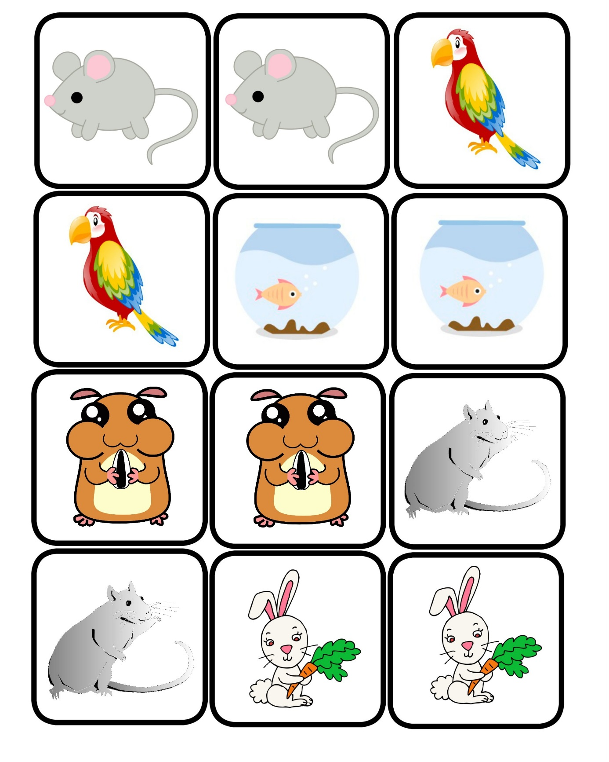
- Memory – pets
Odkrywając mówimy słowa w jęz. ang.

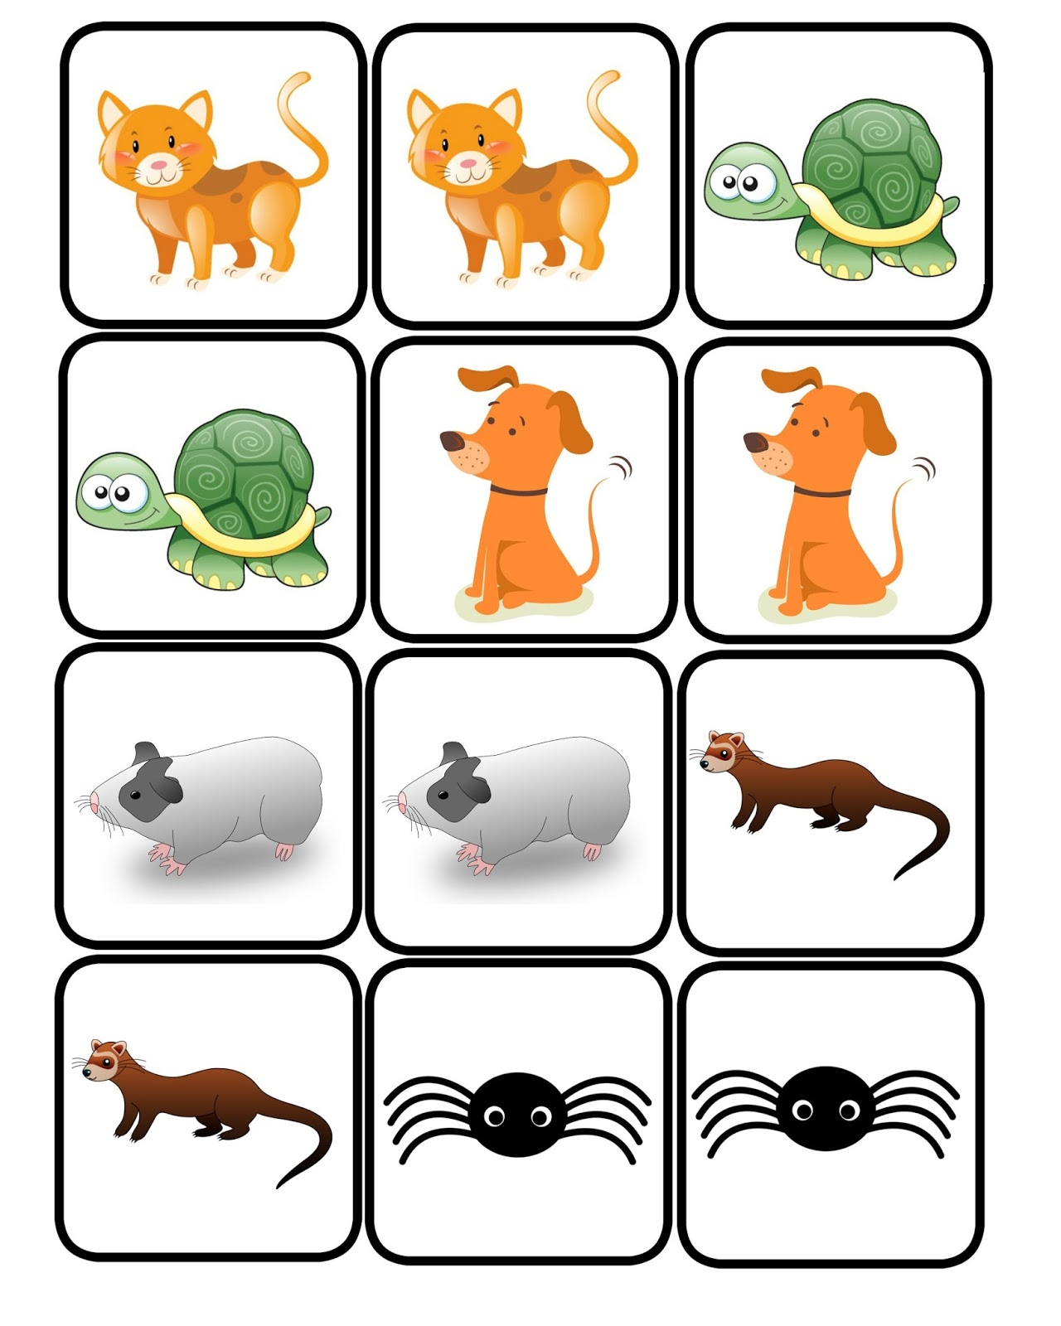

- Find the differences.
Znajdź różnice.

DK

